# **BÀI 1: DNA VÀ CƠ CHẾ TÁI BẢN DNA**

**Câu 1:** DNA cấu tạo theo nguyên tắc đa phân, đơn phân là các nucleotide. Thành phần, số lượng và trật tự sắp xếp các nucleotide trên mạch đơn của DNA là thông tin di truyền quyết định tính đặc thù cá thể. Các liên kết hóa học giữa các nucleotide tạo nên tính bền vững của DNA, đảm bảo duy trì được sự ổn định của thông tin di truyền trong tế bào và cơ thể.

a) Tính đa dạng của DNA là nhờ vào số lượng, thành phần và trật tự sắp xếp các nucleotide.

b) DNA của tất cả các loài đều được cấu trúc từ 4 loại nucleotide nhưng mỗi DNA của mỗi loài, mỗi cá thể được đặc trưng bởi số lượng, thành phần và trật tự sắp xếp các nucleotide.

c) Trong cấu trúc DNA, nếu tỉ lệ (A+T)/(G+C) càng lớn thì tính bền vững của DNA càng cao.

d) DNA là một đại phân tử sinh học, có cấu trúc đa phân, đơn phân là các amino acid.

**Câu 2:** Quan sát hình về cấu trúc hóa học DNA:

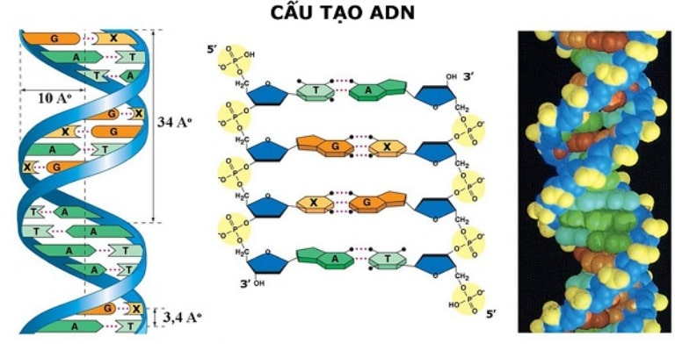

a) Mỗi phân tử DNA được cấu trúc gồm 2 chuỗi polynucleotide.

b) Các nucleotide trên mỗi mạch DNA liên kết với nhau bằng liên kết phosphodiester, được hình thành giữa đường pentose của nucleotide này với gốc phosphate của nucleotide kế tiếp.

c) Giữa các nucleotide đối diện trên 2 mạch polynucleotide liên kết với nhau bằng các liên kết hydrogene theo nguyên tắc bổ sung, A liên kết với T bằng 2 liên kết hydrogene và C liên kết với G bằng 3 liên kết hydrogene.

d) Mỗi mạch polynucleotide luôn có số lượng nucleotide loại A = T và G = C.

**Câu 3:** Một gene nhân đôi 3 lần cần môi trường nội bào cung cấp 4200 nucleotide loại A và 5600 nucleotide loại G:

a) Tỷ lệ A/G = 3/4.

b) Tổng số liên kết hydrogene của gene là 3600.

c) Trong số các gene con được tạo thành có 16900 nucleotide được cung cấp hoàn toàn mới từ nguyên liệu môi trường.

d) Trong các gene con được cấu tạo hoàn toàn từ nguyên liệu của môi trường có 26100 liên kết hydrogene.